  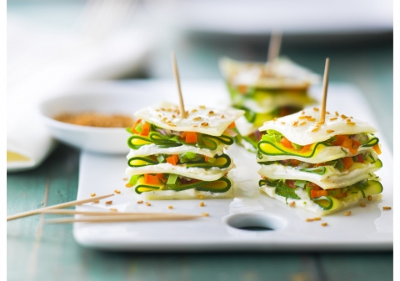
  mille-feuilles sésame
  A partager entre amis…
  Faire cuire dans l’eau salée bouillante 3mns votre pâte à pâte divisé en 4 morceaux égaux. Puis plongez-les dans l’eau froide avant de les étaler bien à plat.
  Ecrasez l’ail épluché dans l’huile de sésame y ajouter le fromage de chèvre et le miel. Poêlez les graines de sésame.
  Epluchez l’oignon rouge. Découpez la courgette en lamelles et le poivron en cube avant de faire blanchir 4mns dans l’eau bouillante salée avant de les reposer sur un papier absorbant.
  Pour le dressage posez un morceau de pâte, tartinez de chèvre, répartissez la courgette, oignon et poivrons.
  Pressez légèrement et placer au réfrigérateur.
  Servez, nappez, d’huile de sésame et de graines avant de servir.
  
  L’Huile de Sésame
  Pour 12 pers
  3 Courgettes
  300 gr pâte à pâte ½ Poivron vert ½ oignon rouge 300gr de fromage de chèvre 2 cs huile de Sésame 2 cs Graines de Sésame 1 cs de miel
  1 petite gousse ail 2 cs de coriandre Sel/Poivre
  Les Bienfaits : Peau et cheveux
  Recette Après soleil 30 ml huile de sésame 30 ml huile d’argan 25 ml huile avocat 25 ml huile de jojoba 5 gouttes huile essentielle de carotte 10 gouttes huile essentielle de lavande 10 de vitamines E
  hUILERIE vERNOILAISE
  ZA des Doués
  49390 Vernoil le Fourrier
  www.huilerie-vernoilaise.com
  Tél : 02 41 51 51 26

